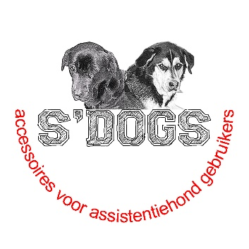  
 [info@sdogs.nl](mailto:info@sdogs.nl)  
Gegevens van de hond voor een dekje

Naam hond :

Soort Hulphond :

Merk Tuig :

Type Tuig :

Maat Tuig :

In Opleiding : Ja Nee (zet een vinkje bij de juiste keuze)  
Hondenschool :   
Opleiding gehaald : Ja Nee (zet een vinkje bij de juiste keuze)  
Graag zien we bij deze keuze een kopie van de hondenpas.  
Dit vragen wij omdat er heel veel misbruik wordt gemaakt van onze producten.  
En wij willen juist dat deze alleen terechtkomen bij die mensen voor wie ze bestemt zijn.  
  
Logo hondenschool borduren: Ja Nee (zet een vinkje bij de juiste keuze)  
Logo van de hondenschool kan alleen geborduurd worden indien wij nadrukkelijk toestemming van hun hebben.  
  
Afmetingen van de hond  
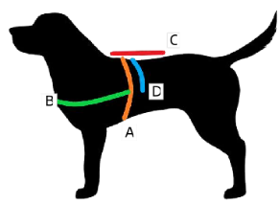 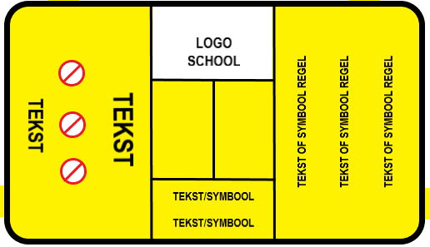   
Soort dekje.  
 Simpel Standaard maat € 50,00  Deluxe Standaard maat € 65,00  
 Simpel maatwerk € 55,00  Deluxe maatwerk € 70,00  
Alle hesjes worden gemaakt op de maatvoering van het opgegeven hondentuig.  
Wil je hier vanaf wijken, en dat we de opgegeven maatvoering hanteren kies dan voor maatwerk.

Maat.  
 XXS  XS  S  M  L  XL  XXL  
Voor de standaard maat geef hieronder de afmetingen van de Buik en Borstband door.  
A: cm B: cm  
  
 Maatwerk  
Voor maatwerk geef hieronder de maten van je hond door.  
A: cm B: cm C: cm D: cm

Gewenste tekst Zijkanten.  
Assistentiehond Hulphond Geleidehond Service dog   
Anders namelijk:

Gewenste tekstvorm.  
 Standaard  **Standaard** (vet)  HOOFDLETTERS  **HOOFDLETTERS** (vet)

Gewenste symbolen zijkanten. (vink de logo’s aan die je wil)  
     
Niet praten Niet aaien Geen aandacht

Anders. (wil je een ander logo stuur ons dan een voorbeeld)

Gewenste symbolen Les.  
 

In Opleiding Les

Gewenste tekst onder de symbolen.  
 Hond niet aaien  
 Hond negeren  
 Hond en baas niet scheiden  
 Hond met rust laten  
 Anders namelijk:  
Gewenste tekstvorm:  
 Standaard  **Standaard** (vet)  HOOFDLETTERS  **HOOFDLETTERS** (vet)  
Gewenste kleur:  
 Zwart  Rood  Blauw  andere kleur, namelijk:

Extra regel mogelijk bij een dekje vanaf maat M. een extra regel rekenen we € 5,00  
Extra regel zijkanten.  
 Geen  
 Hond niet aaien  
 Hond negeren  
 Hond en baas niet scheiden  
 Hond met rust laten  
 Anders namelijk:  
Gewenste tekstvorm:  
 Standaard  **Standaard** (vet)  HOOFDLETTERS  **HOOFDLETTERS** (vet)  
Gewenste kleur:  
 Zwart  Rood  Blauw  andere kleur, namelijk:  
  
Extra regel middenstuk onderkant.  
 Geen  
 Hond niet aaien  
 Hond negeren  
 Hond en baas niet scheiden  
 Hond met rust laten  
 Anders namelijk:  
Gewenste tekstvorm:  
 Standaard  **Standaard** (vet)  HOOFDLETTERS  **HOOFDLETTERS** (vet)  
Gewenste kleur:  
 Zwart  Rood  Blauw  andere kleur, namelijk:

Of in plaats daarvan een extra Symbool.  
      
Niet praten Niet aaien Geen aandacht Les

Extra’s.

Zak met rits links € 10,00  
 Zak met rits Rechts € 10,00  
 Pashouder € 12,50  
 Knoopsgat voor aanlijnen € 7,50 (graag aangeven hoeveel centimeter de ring zit gemeten vanaf de nek. ………. CM)  
 Magneetsluiting buik € 17,50

Gele borstband meer prijs € 5,00  
 Gele buikband meer prijs € 5,00

Afwerking rondom. Alleen bij maatwerk of hesje Deluxe mogelijk

    
  Zwart  Reflectie band (Grijs/Wit)  Reflectieband (Geel/Wit)

Kleuren borst en buikband  
  Zwart  Neon Geel  
  anders namelijk ……………  
  
Dikte borst en buikband  
  2,5 cm  5 cm alleen zonder Magneetsluiting

We willen je vragen om via deze [**link**](https://sdogs.nl/mijn-account/) een account aan te maken op onze website   
Dit vragen we jou zodat we alle juiste gegevens hebben om jou product straks te kunnen verzenden, en om de betaling netjes via onze website te laten verlopen.  
Als je, je account hebt aangemaakt dan krijg je een automatische email waarmee je, je eigen wachtwoord kunt aanmaken. Daarna kun je in je eigen account bij het tabblad [Adressen](https://sdogs.nl/mijn-account/edit-address/) de rest van je gegevens invullen.

Sla dit formulier ook voor jezelf op, en stuur deze dan via de email als bijlage retour naar ons.